УПРАВЛЕНИЕ  ОБРАЗОВАНИЯ  ОКРУЖНОЙ АДМИНИСТРАЦИИ  ГОРОДА ЯКУТСКА | 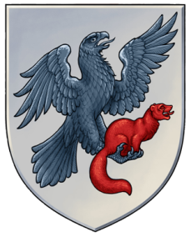 | ДЬОКУУСКАЙ  КУОРАТ  УОКУРУГУН ДЬАҺАЛТАТЫН  YӨРЭХХЭ УПРАВЛЕНИЕТА

Руководителям ОУ
Об организации всероссийской акции
«Тотальный диктант»

Информационное письмо
Уважаемые руководители!
Управление образования Окружной администрации города Якутска совместно с Филологическим факультетом СВФУ организует ежегодную всероссийскую образовательную акцию по русскому языку «Тотальный диктант» 8 апреля 2017 г. в 14.00 по якутскому времени. Приглашаем всех желающих, обучающихся, педагогов, работников образовательной сферы города Якутска принять участие в данной акции по адресу: г. Якутск, проспект Ленина, 60 МОБУ "Средняя общеобразовательная школа N3» кабинеты 212, 213, 214 . С собою принести ручки.

Оргкомитет

